AI斗地主详细设计规约（说明书）

详细设计说明书又可称程序设计说明书。编写的目的是说明一个软件系统结构中各个层次中的每一个程序（每个模块或子程序或类）的设计考虑，如果一个软件系统比较简单，层次很少，本文件可以不单独编写，有关内容合并如概要设计说明书。对详细设计说明书的内容要求如下：

修订历史:
修改或初始编写日期、 SEPG、 版本、 说明、 作者、 评审时间、 评审参与人员、 评审后修改批准日期、确认签字人员。
修订历史记录
编写日期 | SEPG | 版本 | 说明 | 作者
2019.11.16 | All members | 1.0.0 | 基于Netty的mvc | 崔垚、蒋伟博、吴国栋、杨雨奇
2019.12.8 | All members | 1.0.1 | 基于websocket的client-server直连 | 崔垚、蒋伟博、吴国栋、杨雨奇

  - 引言
    - 编写目的
为了说明子程序模块中的各个程序的具体实现，将各个模块中的类设计和接口设计等进行详细说明。

    - 背景与依据
在概要设计规约的版本上进行细化。

    - 参考资料
[1] IEEE. IEEE Std 830-1998 IEEE Recommended Practice for Software Requirements Specifications. IEEE Computer Society, 1998.
[2] Software H. Example Use Case Specification[R/OL]. [2013-11-15]. http://www.hippo- software.co.uk/downloads/Example%20Use%20Case%20Specification.pdf.
[3]软件工程：实践者的研究方法（第八版）Roger S. Pressman著

  - 系统软件结构（即是概要设计的2.2节中的软件体系结构）
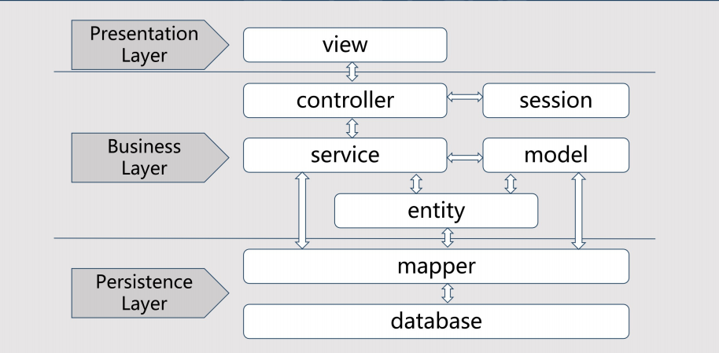
上图是我们的主要架构。我们采用了经典的3层Web框架。
当消息从表示层到达业务层时，第一个模块是控制者。首先负责取消请求并处理消息开始。它还用于控制网络连接和响应发送。例如，在Web套接字，控制器需要记住会话，以便以后使用消息交换。然后，请求进入服务层。它用作操作逻辑处理。最简单的在不涉及特定数据的情况下，它可以计算然后返回结果而无需持久层。但是，这种情况越来越少，因为我们可以考虑到BS，几乎可以使用JavaScript在表示层完成所有这些操作框架项目。当涉及数据库连接时，使用映射器进行数据库访问管理，有时不同线程中的服务可能需要数据库同时。关于发送和接收对象，除了普通对象（如int或字符串，一个实体对象适用于此功能。对于一些不需要的临时对象存储在数据库中，将它们存储到模型中，它们就可以进行数据自我管理。另外，模型可以与持久层交互。

  - 模块设计（针对传统结构化开发的系统，指模块，如C语言函数模块）设计说明
3.1房间模块(创建房间,加入房间)
3.1.1程序描述
房间模块是联网页游顺利运行的前提,该模块将所有进入房间的且
具有创建房间或者加入房间倾向的玩家作为模块的输入,然后等待房间人数达到开始对局的要求后,将游戏开始的请求作为输出。
3.1.2功能
玩家加入房间(PVE直接开始对局,PVP可选择创建一个对战桌或
加入一个对战桌)。
3.1.3性能
加入房间和创建房间都是O(1)的事件复杂度。
3.1.4输入项
1)如果是加入人机对战房间则为[17,1]如果是加入玩家对战房间则为[17,2]
2)如果是加入玩家对战桌则为[19,对战桌ID], 如果是加入人机对战桌则为[19]；如果是创建玩家对战桌则为[21]
3.1.5输出项
如果成功加入了一张桌子或者创建了一张桌子则输出[对应桌子ID
,桌子内的人员信息]如果加入了房间则输出[18,所有的房间信息]
3.1.6算法
直接存取法,每一个加入桌子的玩家的相关信息都会存储在服务器的Map中,输出项直接从Map中取出即可
3.1.7流程图
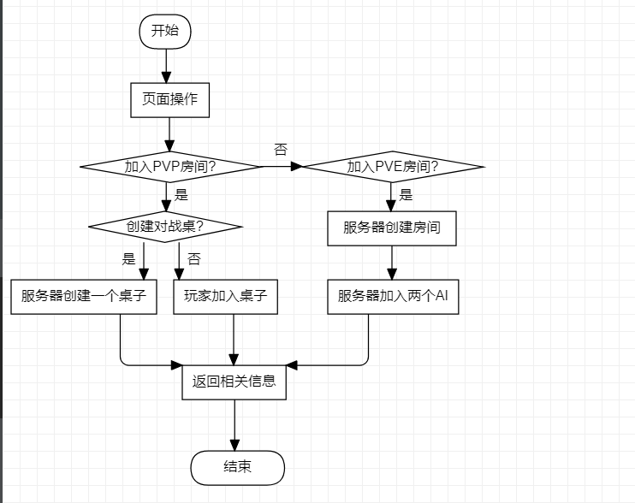
3.1.8限制条件以及出错处理
房间已满的桌子不可以加入。

3.2玩家对战模块
3.2.1程序描述
对战模块是本游戏的核心,玩家根据自己的手牌选择合适的出牌方
案后发送到该模块,该模块对玩家的出牌信息进行转发,同时记录玩家
牌的数量,直到产生游戏的获胜者。
3.2.2功能
叫地主(叫分),提示出牌,出牌,不出
3.2.3性能
出牌和提示都是O(1)的事件复杂度。
3.2.4输入项
1)如果是玩家叫分则为[33,分数]
2)如果是玩家出牌则为[37,牌]
3.2.5输出项
叫地主阶段结束后返回[36,地主ID,底牌]
如果是在出牌阶段则返回[38,玩家ID,牌]
3.2.6算法
直接存取法,对于每个已经决定叫地主的玩家存储玩家的叫地主信息在服务器中,叫地主阶段结束后将叫分最大的玩家设置为地主,在出牌阶段,玩家的每一次出牌都将更新服务器中玩家的手牌信息,直到玩家的手牌数为0,然后发送这个玩家为获胜者。
3.2.7流程图
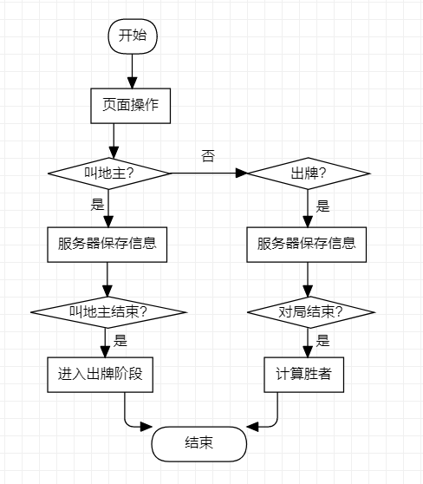

3.2.8限制条件以及出错处理
玩家都不叫地主则随机选择一名玩家作为地主,三个玩家不出的连续次数不能大于2。

3.3AI模块
3.3.1程序描述
AI作为游戏的辅助部分也是不可缺少的,项目有两个AI。它们都以
最近一次的出牌记录为输入,结合自己的手牌然后选择合适的出牌方
案作为输出。
3.3.2功能
AI出牌
3.3.3性能
出单牌,对牌,三牌,炸弹,顺子满足O(n)复杂度,出三带一和三代二
满足O(n^2)复杂度
3.3.4输入项
最近一次的出牌记录。
3.3.5输出项
[37,AI的ID,要出的牌]
3.3.6算法
ordinaryAI采用遍历的方法从现有的牌中选择合适的牌
masterAI采用了deepQNetwork训练出的模型
3.3.7流程图ordinary
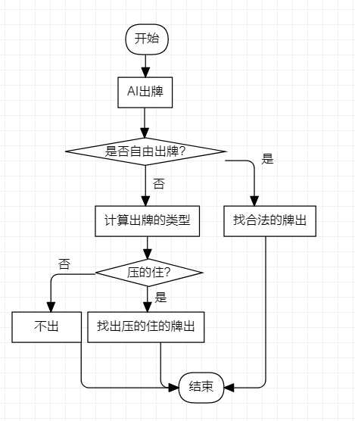
  - 类设计（针对面向对象开发的系统，指类，如Java类）设计说明
4.1 数据存储类ServerContains
4.1.1类描述
该类是服务器存储类,主要用Map存储接入服务器的浏览器,主要包含三个Map: CLIENTSIDE_MAP用来存储客户端ID和实体类客户端,SESSION_ID_MAP主要存放用户和服务器建立的session和对应的ID,CLIENT_ID_NAME主要存放用户的ID和用户名。类中有一个方法可以给接入的用户分配ID。
类图如下:
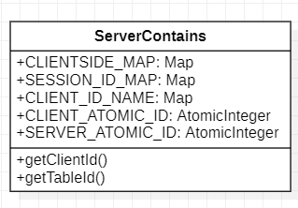
4.1.2功能
存储用户的接入数据,为用户分配ID
4.1.3性能
使用静态变量AtomicInteger 为用户分配ID时间复杂度为O(1)
4.1.4输入项
Pair<Integer,ClientSide>
Pair<Integer,Session>
Pair<Integer,String>
4.1.5输出项
4.1.6类内、类外方法调用状态图
4.1.7限制条件及出错处理

4.2 数据存储类 RoomsContains
4.2.1 类表述
该类是服务器存储类,主要用Map存储玩家之间的或者玩家和服务器AI的交互信息。
类图如下:
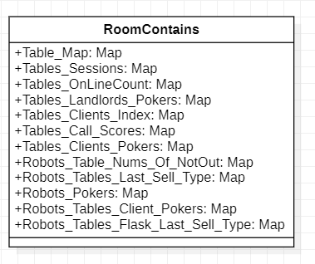
4.2.2功能
存储用户的活动数据
4.2.3性能
使用Map时间复杂度为O(n)
4.2.4输入项
Pair<Integer,Table>
Pair<Integer,Map<Integer,Session>>
Pair<Integer,Integer>
Pair<Integer,List<Integer>>
Pair<Integer,Map<Integer,Integer>>
Pair<Integer,Map<Integer,Integer>>
Pair<Integer,List<Integer>>

Pair<Integer,Integer>
Pair<Integer,List<Integer>>
Pair<Integer,MultiValueMap<Integer,Integer>>
Pair<Integer,Integer>
Pair<Integer,String>
4.2.5输出项
4.2.6类内、类外方法调用状态图
4.2.7限制条件及出错处理

4.3 游戏辅助类 PokerHelper
4.3.1 类表述
该类是游戏服务器的辅助类,用与扑克牌的比较,排序,以及随机发牌。
类图如下:
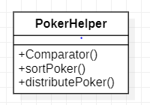
4.3.2功能
比较牌大小,发牌,对牌进行排序
4.3.3性能
使用Sort函数时间复杂度O(nlog(n))
4.3.4输入项
带排序的扑克牌List<Poker>
4.3.5输出项
排序号的扑克牌,以及被打乱的扑克牌List<List<Poker>>该list长度为4分别表示三位玩家的手牌以及底牌
4.3.6类内、类外方法调用状态图
4.3.7限制条件及出错处理

4.4 游戏辅助类 RoomTableHelper
4.4.1 类表述
该类是游戏服务器的辅助类,主要有两个功能,第一个是用于在游戏过程中向websocket根据协议发送数据,第二个作用是计算地主的ID
类图如下:
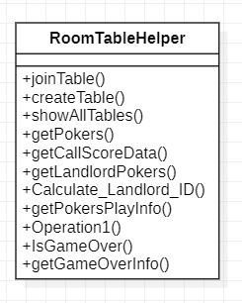
4.4.2功能
发送数据,用于逻辑计算
4.4.3性能
发送数据的时间复杂度位O(1),计算地主ID的时间复杂度为O(n)
4.4.4输入项
Table的ID
4.4.5输出项
Table的LandlordID以及符合协议的数据类型
4.4.6类内、类外方法调用状态图
4.4.7限制条件及出错处理

4.5 游戏辅助类 RobotHelper
4.5.1 类表述
该类是游戏服务器的辅助类,主要有两个功能,第一个是用于发送符合协议的数据,第二个是用户游戏进行中的逻辑计算例如判断游戏是否结束,或者移除AI的手牌这些,第三个就是AI的出牌函数。
类图如下:
4.5.2功能
发送数据,用于逻辑计算,AI出牌,初始化内存变量
4.5.3性能
ordinaryAI的出牌采取遍历,综合时间复杂度为O(n^2)
4.5.4输入项
AI的ID,Table的ID
4.5.5输出项
以及符合协议的数据类型,AI的出牌信息,游戏状态的监控信息
4.5.6类内、类外方法调用状态图
4.5.7限制条件及出错处理

4.6 控制类LoginController
4.6.1 类表述
该类是游戏服务器的控制类。可以用于验证用户的登陆信息是否正确,然后返回登陆状态。
类图如下:
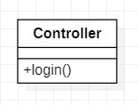
4.6.2功能
查询实体类Player是否存在,然后返回查询信息,用于验证用户的登陆。
4.6.3性能
全表扫描时间复杂度为O(n)
4.6.4输入项
Map<String,String>用户名,密码
4.6.5输出项
登陆状态,如果登陆成功返回用户ID,用户名,胜场,败场,欢乐豆
4.6.6类内、类外方法调用状态图
4.6.7限制条件及出错处理

4.7 控制类RegisterController
4.7.1 类表述
该类是游戏服务器的控制类。可以用于用户的注册
类图如下:
4.7.2功能
查询实体类Player是否存在,如果存在则返回注册失败,如果不存在则返回注册成功。
4.7.3性能
全表扫描时间复杂度为O(n)
4.7.4输入项
Map<String,String>用户名,密码
4.7.5输出项
登陆状态,如果登陆成功返回用户ID,用户名,胜场,败场,欢乐豆(新注册的用户为全0)
4.7.6类内、类外方法调用状态图
4.7.7限制条件及出错处理

4.8 控制类RegisterController
4.8.1 类表述
该类是游戏服务器的控制类。可以用于用户的注册
类图如下:
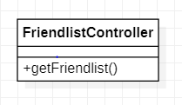
4.8.2功能
查询玩家的好友列表,并将结果返回。
4.8.3性能
全表扫描时间复杂度为O(n)
4.8.4输入项
用户ID
4.8.5输出项
查询成功返回好友用户名,胜场,败场,欢乐斗
4.8.6类内、类外方法调用状态图
4.8.7限制条件及出错处理

4.9 控制类HistoryController
4.8.1 类表述
该类是游戏服务器的控制类。可以查询玩家的所有历史战绩
类图如下:
4.9.2功能
查询玩家的历史战绩,并将结果返回。
4.9.3性能
全表扫描时间复杂度为O(n)
4.9.4输入项
用户ID
4.9.5输出项
查询成功返回id,对局状态,对局盈利情况,对局日期
4.9.6类内、类外方法调用状态图
4.9.7限制条件及出错处理

4.10 控制类RecordController
4.10.1 类表述
该类是游戏服务器的控制类。可以记录玩家的一局对战信息
类图如下:
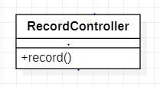
4.10.2功能
将一条对战记录插入数据库
4.10.3性能
数据库尾部插入时间复杂度为O(1)
4.10.4输入项
用户ID,游戏身份,对局日期,盈利情况
4.10.5输出项
插入成功返回seccess
4.10.6类内、类外方法调用状态图
4.10.7限制条件及出错处理

4.11 控制类TaskController
4.11.1 类表述
该类是游戏服务器的控制类。可以记录玩家任务是否完成,以及跟新任务。
类图如下:
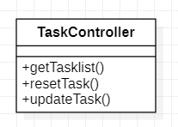
4.11.2功能
得到任务列表,及时记录玩家的任务完成情况,以及任务完成后的任务更新重置
4.11.3性能
更新数据库时间复杂度为O(n)
4.11.4输入项
用户ID
4.11.5输出项
执行成功返回success
4.11.6类内、类外方法调用状态图
4.11.7限制条件及出错处理

4.12 控制类PageController
4.12.1 类表述
该类是页面控制跳转类,是游戏的起点。
类图如下:
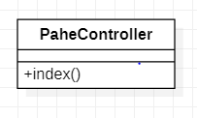
4.12.2功能
返回主页面
4.11.3性能
4.11.4输入项
8080端口号
4.11.5输出项
poker.html页面
4.11.6类内、类外方法调用状态图
4.11.7限制条件及出错处理

4.13 实体类 ClientSide
4.13.1 类描述
该类是一局游戏中一名玩家的实体类，用来存储一名玩家的用户名、id、所处的房间、是玩家还是人机、是地主还是农民、它旁边的用户等信息。
4.13.2 功能
表示和存储一名玩家的相关信息。
4.13.3 输入项
玩家id、用户名、玩家角色、session。
4.13.4 输出项
一个用户实体

4.14 实体类 Table
4.14.1 类描述
该类是一桌游戏的实体类，用来存储该桌游戏的房间号、房主名、房间类型、该桌玩家信息、地主、扑克实体、上一个出牌的玩家、当前要出牌的玩家、房间状态改变时间、房间创建时间、该桌游戏的胜者等信息。
4.14.2 功能
表示和存储一桌游戏的相关信息。
4.14.3 输入项
房间号、在该桌游戏的玩家。
4.14.4 输出项
一个桌子实体

4.15 实体类 Poker
4.15.1 类描述
该类是扑克牌的实体类，用来表示一张扑克的花色、号码等信息。
4.15.2 功能
表示和存储一张扑克牌的相关信息
4.15.3 输入项
扑克牌的花色和号码
4.15.4 输出项
一张扑克牌实体

4.16 实体类 Friend
4.16.1 类描述
该类是好友列表的实体类，用来表示两个id的用户互为好友。
4.16.2 功能
表示和存储一对好友信息
4.16.3 输入项
两个用户的id
4.16.4 输出项
一个好友类实体

4.17 实体类 History
4.17.1 类描述
该类是一个用户某一局游戏的历史记录的实体类，用来存储某个用户一局游戏的日期、结果、在游戏中扮演的角色和获利情况。
4.17.2 功能
表示和存储一个特定用户的某一局游戏的历史记录信息。
4.17.3 输出项
一个特定玩家历史记录的实体

4.18 实体类 Player
4.18.1 类描述
该类是一个玩家账号的实体类，用来存储一个帐号的id、登录信息、持有的硬币、输赢次数和注册日期等信息。
4.18.2 功能
表示和存储一个玩家帐号的信息。
4.18.3 输出项
一个玩家帐号的实体。

4.19 实体类 Task
4.19.1 类描述
该类是一个玩家的对战记录实体类，用来存储一个玩家的对战次数。
4.19.2 功能
表示和存储一个玩家的对战次数信息。
4.19.3 输出项
一个特定玩家的对战记录实体。

